DOCUMENT CONFIDENTIEL À LAISSER AU SERVICE DE GARDE

UNe journée
au service de garde en milieu scolaire

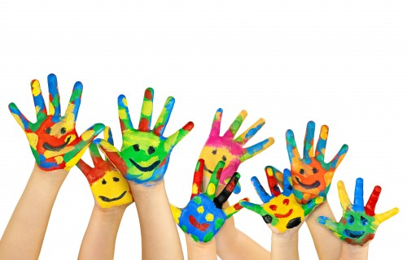

Document d’information
à l’intention de ma remplaçante ou de mon remplaçant

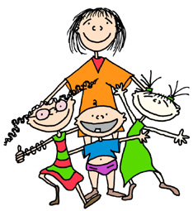
Ma journée au service de garde

Mon horaire (présence auprès des enfants)
 | Lundi | Mardi | Mercredi | Jeudi | Vendredi
Matin
Midi
Préscolaire
Soir

Mes autres tâches
Lundi | Mardi | Mercredi | Jeudi | Vendredi

Mes pauses
 | Lundi | Mardi | Mercredi | Jeudi | Vendredi
Heure

Les routines

Période du matin
Heure | Tâches | Endroit
En cas de mauvais temps…

Période du midi
Heure | Tâches | Endroit
En cas de mauvais temps…

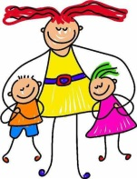
Période du préscolaire
Heure | Tâches | Endroit
En cas de mauvais temps…
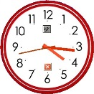

Période du soir
Heure | Tâches | Endroit
En cas de mauvais temps…

Autobus (préscolaire à 15h10)
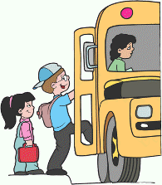
Noms | Lundi | Mardi | Mercredi | Jeudi | Vendredi

Dossiers médicaux

Nom de l’élève | Particularité médicale | Description | Soins de santé
Enfants ayant des besoins particuliers

Noms | Besoins particuliers | Ce qu’il faut faire…

Planification des activités

Quoi planifier? | Comment? | Quand? | Avec qui?

Matériel disponible

Matériel | Où le trouver? | Consignes d’utilisation

Partage des locaux

Local partagé | Quand? | Consignes à respecter

Règles de vie dans mon groupe

Consignes | Normes d’application

Mesures d’hygiène

Mesures à prendre | Comment? Quand? | Matériel nécessaire?
Lavage des mains
Lavage des tables
Brossage des dents
Toilette

Prise des présences

Quand? | Comment? | S’il manque un enfant…

En cas de blessure ou de malaise d’un enfant

Procédures à suivre à notre service de garde :

Radio-émetteur

Où le trouver? | Consignes d’utilisation

En cas d’incendie ou de mesure d’urgence

IMPORTANT : Prendre connaissance du plan des mesures d’urgence du service de garde et validez les procédures avec la technicienne

Autres renseignements
__________________________________________________________________________________________________________________________________________________________________________________________________________________________________________________________________________________________________________________________________________________________________________________________________________________________________________________________________________________________________________________________________________________________________________________________________________________________________________________________________________________________________________________________________________________________________________________________________________________________________________________________________________________________________________________________________________________________________

Éducatrice ou éducateur :__________________________________________

